Предмет: Познание мира.

Класс: 3 «А»

Тема: Организм человека.
Учитель: Жакупова Сания Игзбаевна.

Тип урока: Обобщающий урок.
Цели урока:

-систематизировать знания о строении и работе организма и внутренних органов; - продолжить работу над правилами сохранения здоровья;

- продолжить работу по развитию самоконтроля, взаимооценки и самооценки;

- пропагандировать здоровый образ жизни;

-развивать любознательность, логическое мышление, память, устную речь, наблюдательность;

- воспитывать бережное отношение к себе и окружающим.
Ресурсы: мультимедийный проектор, флипчарт, презентация физминутки, раздаточный материал (кубик, оценочные листы, листы А3, маркеры, стикеры, сигнальные карточки).
Ход урока.

Этапы урока | Программный материал | Идеи модулей курса
Побуждение | Упражнение «Комплимент».  Цель: создание рабочей атмосферы, повышение самооценки.  - Для начала я хочу, чтобы вы получили заряд положительных эмоций и на уроке хорошо работали, улыбнитесь друг другу, сделайте комплемент и пожелайте удачи. | Атмосфера сотрудничества, мотивация.
Флипчарт | - Успех в группе в первую очередь зависит от каждого из вас, и чтобы вы работали слажено, давайте вспомним правил поведения в группе.  1. Будь доброжелательным ко всем.  Помни, что вы делаете общее дело.  2. Четко высказывай свою точку зрения.  3. Умей слушать других.  4. Если не согласен с мнением других: не кричи, не  перебивай. Пользуйся вежливыми фразами.  5. Если ты оказался не прав, извинись, признай свою ошибку, не упрямься.  6. Не смейся над чужими ошибками. Помни, что ты можешь оказаться в таком же положении. | Использование ИКТ
 | - Мы с вами прошли раздел «Человек» и сегодня на уроке мы обобщим знания о строении и работе нашего организма и внутренних органов.  - Скажите мне, каким вы видите себе здорового человека?  (Каким он должен быть?)  Составьте кластер «Здоровый человек».  Дети защищают свой кластер и оценивают стикерами, те работы, которые на их счет показались наиболее точными. | Обучение критическому мышлению.  Формативное оценивание.
 | -Но чтобы человек был здоровым, какие правила должен соблюдать?  - соблюдать режим дня,  - гигиену,  - больше находиться на свежем воздухе,  - проветривать помещение,  - разнообразить питание,  - вовремя ложиться спать,  - следить за осанкой,  - делать утреннюю зарядку,  - заниматься спортом.  Оцените ответы учащихся в оценочном листе. | Обучение тому, как обучаться: взаимное обучение  Формативное оценивание.
Флипчарт | - Если мы просканируем человека, то мы увидим опору нашего тела.  - Подпишите кости скелета.  Одна группа работает с интерактивной доской, а остальные на месте.  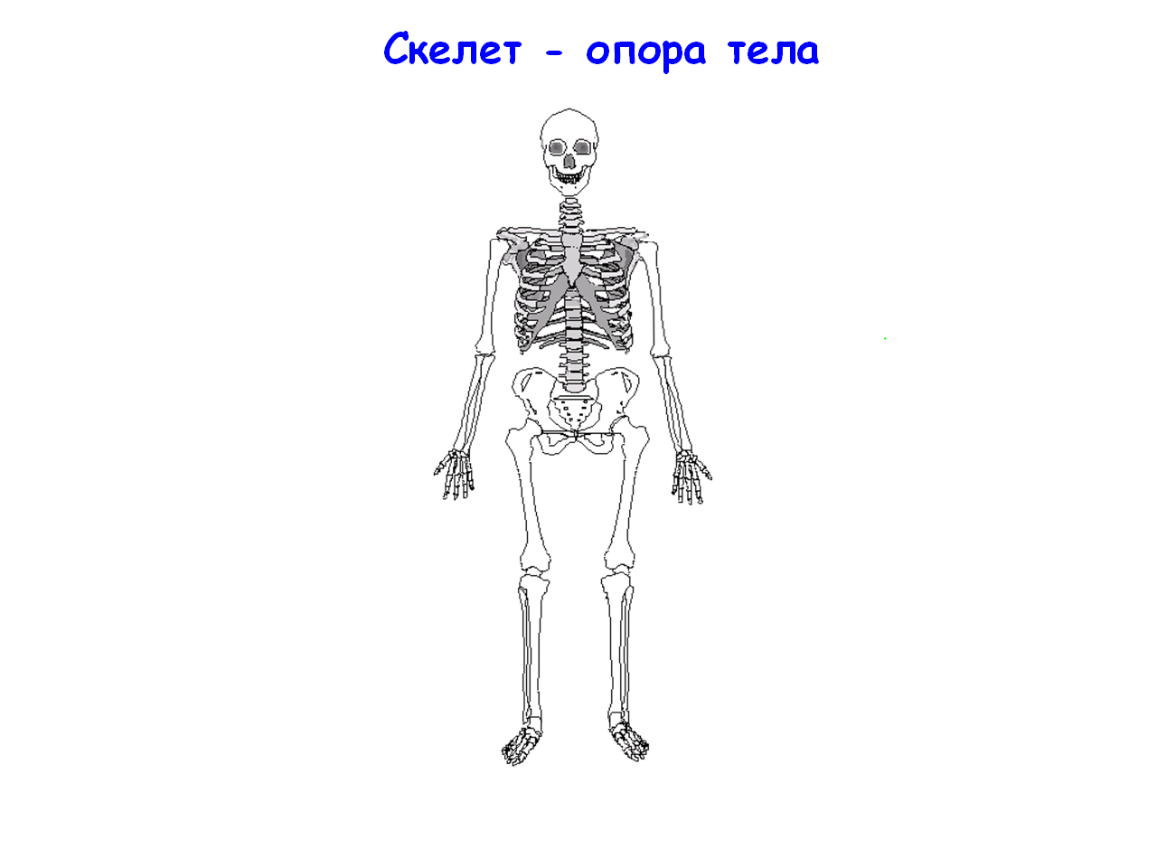  -Сколько костей у взрослого человека? (206 костей)  - А сколько костей у новорожденного? (300 костей)  - Почему у новорожденного ребенка костей больше, чем у взрослого?  -Почему мы должны следить за своей осанкой?  -Как сколиоз влияет на работу нашего организма?  Оцените ответы учащихся в оценочном листе. | Использование ИКТ  Обучение тому, как обучаться: взаимное обучение  Вопросы высокого уровня  Работа с одаренными и талантливыми детьми.  Формативное оценивание.
Флипчарт | - Давайте еще раз просканируем человека?  - Что мы увидели? Внутренние органы.  - Подпишите название органов.  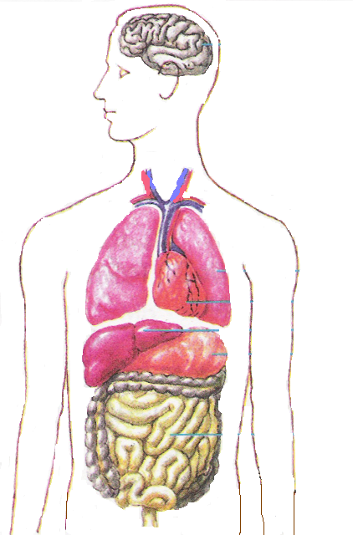  Одна группа работает с интерактивной доской, а остальные на месте.  Оцените ответы учащихся в оценочном листе. | Использование ИКТ  Формативное оценивание.
Флипчарт | Перепутанные логические цепи.  - В нашем организме слажено работают все органы, каждый орган имеет своё строение и выполняет определенную функцию. Но посмотрите, что произошло? Вся цепь разорвалась и организме произошел сбой. Чтобы они заработали их нужно расставить так, чтобы получилась цепочка:  система – органы – назначение (что обеспечивает эта система и органы).  Одна группа работает с интерактивной доской, а остальные на месте.  Пищеварительная система  Обеспечивает переваривание пищи  Пищевод, желудок, кишечник  Дыхательная система  Насыщает орга  ны кислородом, выводит углекислый газ  Трахея, бронхи, лёгкие  Сердце, кровеносные сосуды  Кровеносная система  Обеспечивает движение крови в организме  Управляет деятельностью  всего организма  Нервная  система  Головной мозг,  спинной мозг,  нервы  Опорно –  двигательная  система  Скелет, мышцы  Обеспечивает  опору и движение  тела  Оцените ответы учащихся в оценочном листе. | Использование ИКТ  Обучение критическому мышлению.  Обучение тому, как обучаться: взаимное обучение  Формативное оценивание.
Презентация | Физминутка. | Использование ИКТ
Флипчарт | - На этом наша путаница не заканчивается, нас ждет еще одно задание, в котором надо найти ошибки и исправить их.  Лови ошибку  - При вдохе лёгкие расширяются и наполняются углекислым газом, а при выдохе лёгкие сжимаются и выталкивают кислород. (лёгкие расширяются и наполняются кислород, а при выдохе лёгкие сжимаются и выталкивают углекислым газом)  - Кровь движется в организме по нервам. (по кровеносным сосудам)  - Пища попадает в ротовую полость, потом в кишечник, желудок, пищевод. (ротовую полость, потом в пищевод, желудок, кишечник)  - Благодаря прочности, мышцы человека могут выполнять любые движения. (сокращению-укорачиванию и расслаблению- удлинению).  Оцените ответы учащихся в оценочном листе. | Обучение критическому мышлению.  Обучение тому, как обучаться: взаимное обучение  Формативное оценивание
Флипчарт | - Следующее задание «Кубик». Перед вами кубик и лист с вопросами. По очереди кидаете кубик, с каким числом выпадает грань кубика, на тот вопрос и отвечаете.  Кубик .  1 вопрос. Докажи, что человек - живое существо - организм.  2 вопрос. Девочки поспорили. Одна говорила, что груз надо нести в правой руке, только нужно давать ей отдохнуть. Другая утверждала, что груз надо равномерно поделить и нести в обеих руках. Кто из девочек прав и почему?  3 вопрос. Что нужно делать, чтобы работа пищеварительной системы не нарушалась? (соблюдать режим питания, питаться вовремя разнообразной пищей, употребляя витамины, правила гигиены- мыть овощи и фрукты, следить за чистотой рук).  4 вопрос. Выдохни воздух на зеркало или стекло. Оно запотеет. Проведи по нему рукой. Откуда взялась вода на стекле?(при выдохе лёгкие сжимаются и выталкивают переработанный воздух с углекислым газом и водяными парами).  5 вопрос. Ты укололся о кактус, и твоя рука мгновенно отдёрнулась. Как это происходит и почему? Объясни. (от места укола по нервам идёт сигнал «больно». Мозг получает его и даёт приказ мышцам «сократиться». Мышцы приводят в движение, рука отдёргивается).  6 вопрос. Какая мышца постоянно работает? (сердечная).  Оцените ответы учащихся в оценочном листе. | Обучение критическому мышлению  Обучение тому, как обучаться: взаимное обучение  Формативное оценивание.
Флипчарт | - Выбираете лепесток ромашки, я читаю вопрос, а вы по очереди отвечаете на него.  Ромашка вопросов.  - Простой вопрос: Для чего нужны мышцы в организме человека? (Чтобы приводить в движение кости).  - Уточняющий вопрос: Верно ли, что главная функция кожи узнавать размеры и форму предметов? (защищать от повреждений, микробов, ударов)  - Интерпретационный (объясняющий) вопрос: Почему дышать нужно через нос? (холодный воздух согревается и очищается).  - Творческий вопрос: Что было бы, если бы органы чувств не сообщали об опасности, которые происходят вокруг нас? (нервная система руководит работой органов чувств и если бы они не сообщали об опасности, то человек всегда попадал бы опасные для жизни ситуации)  - Оценочный вопрос: Как вы относитесь к своим зубам?  Нужно ли чистить их два раза в день? Почему? (у людей с больными зубами пища пережёвывается хуже, и пищеварение ухудшается. Это может вызвать заболевание желудка).  - Практический вопрос: Что нужно делать, чтобы в комнату поступал свежий воздух?  Оцените ответы учащихся в оценочном листе. | Обучение критическому мышлению  Обучение тому, как обучаться: взаимное обучение  Формативное оценивание
Рефлексия: | Возьмите сигнальные карточки, если вам все понятно по разделу «Человек», поднимите зелёный цвет, а если еще что-то не понятно, то поднимите красный цвет карточек.  -Что особенно понравилось на уроке?  - Что не очень понравилось?  - Что у вас получилось?  - В чём испытывали трудности?  - С чем они связаны?  Всем спасибо за работу!
Оценивание | -Подведите итог в оценочных листам и поставьте суммативную оценку. | Суммативное оценивание
  Имена | Задание №1 | Задание №2 | Задание №3 | Задание №4 | Задание №5 | Задание №6 | Задание №7 | Итоговая оценка | Оценка учителя

